Pacman
Dokumentácia

Anotace:
PacMan je známa počítačová hra s grafickým prostredím, v tejto verzii naprogramovaná vo Windows Forms.
Hráč počas behu hry ovláda figúrku, takzvaného PacMana, a pokúša sa ním prejsť po a tým pádom odstrániť čo najviac z mincí rozmiestnených na mape hry.
Hra končí buď v momente, keď hráč odstráni všetky mince, alebo v momente, keď sa mu podarí naraziť na jedného z troch duchov pohybujúcich sa po mape.

Presné zadanie:
Po spustení programu sa nám zobrazí menu (na prvom obrázku) so základnými pravidlami pre hráča, ako aj s tabuľkou High Score.
Hráč má na výber tri možnosti:
- ukončiť program – obyčajným zavretím, alebo použitím tlačítka Escape
- vynulovať tabuľku s High Score – kliknutím na tlačítko Vynuluj skóre
- spustiť hru – kliknutím na tlačítko Hra
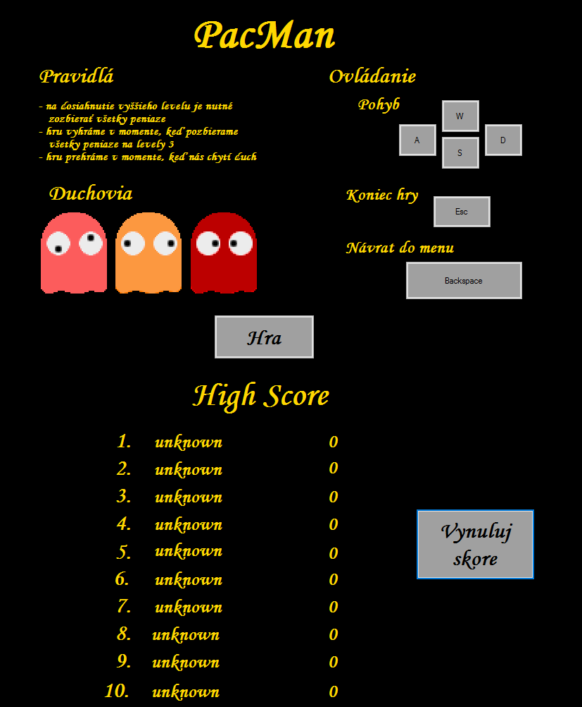
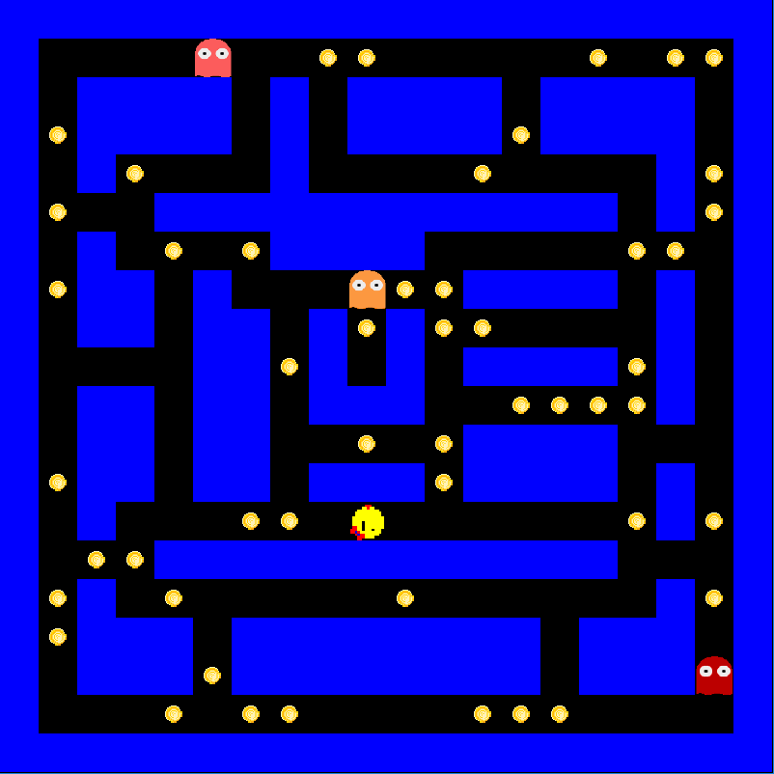
Po spustení hry sa hráčovi načíta okno (na druhom obrázku) s mapou hry.

V momente spustenia hry sa začnú duchovia hýbať, PacMan sa však nehýbe.
Hráč môže:
- ovládať PacMana – pomocou klasických tlačidiel W, A, S a D, ktorými určuje jeho smer
- ukončiť program – pomocou tlačítka Escape
- vrátiť sa naspäť do menu a tým ukončiť hru s momentálne nahratým skóre – pomocou tlačítka Backspace
Cieľom hráča je vyhrať hru, a to podľa nasledovných pravidiel:
- vyhrá hru, pokiaľ prejde tri levele
- začína v leveli číslo 1
- do nasledujúceho levelu sa dostane pozbieraním všetkých mincí na mape
- v každom vyššom leveli je o 50 mincí naviac (na leveli 1 je mincí 50) a hra beží rýchlejšie
- pokiaľ narazí na ducha, prehrá hru a vráti sa naspäť do menu
Duchovia:
V tejto verzii sú traja duchovia:
Červený – hýbe sa iba po krajoch, má presne stanovenú trasu
Žltý a ružový – hýbu sa náhodne, zakaždým majú 30 percentnú šancu, že zmenia smer
Po výhre, prehre alebo vynútenom ukončení hry (tlačítkom Backspace) hráčovi vyskočí okno s oznámením o jeho dosiahnutom skóre, do ktorého smie zadať svoje meno, ktoré bude následne uložené do tabuľky s High Score, pokiaľ bolo skóre dostatočne vysoké.

Program:
Program je nakódený ako Windows Form aplikácia. Obsahuje iba jeden form (Form1) a triedu Board typu UserControl. Po spustení hry sa všetky Controls na Form1 zneviditeľnia a ukáže sa nám iba Board, na ktorom už prebieha celá hra. V prípade, že sa chceme vrátiť naspäť do menu, existuje pre triedu Board funkcia goToMenu(), ktorá zatvorí a odstráni celý board a opäť zviditeľní všetky controls na Form1.
Ako som už spomínala, v triede Board je nakódená väčšina programu.
Hneď na začiatku programu si vytvoríme nový timer, ktorý hneď po spustení programu spustíme. Jeden tick timeru (a zároveň aj najpodstatnejšia funkcia Timer_Tick()) zobrazuje presne jeden krok hráča, počas ktorého môže PacMana otočiť alebo nerobiť nič. Okrem pohybu hráča sa počas jedného ticku timeru udejú nasledujúce udalosti:
- každý duch sa pohne
- skontroluje sa kolízia ducha a PacMana, pokiaľ nastala, ukončí sa hra
- skontroluje sa, či sme nevyhrali hru
- skontroluje sa, či sme nepostúpili do ďalšieho levelu
- kontroluje sa, či sme si nevynútili ukončenie hry (Backspace)
- skontroluje sa, či sme nezjedli mincu – ak áno, vymaže sa
- updatne sa zobrazená mapa (opäť sa vykreslí)

Reprezentace dat:
Podstatné údaje, ktoré si musí program uchovávať:
Tabuľka s high score – v tabuľke s high score si musíme uchovávať desať mien a k nim skóre, ktoré hráči nahrali. Tieto údaje zapisujeme do obyčajného textového súboru Score.txt, ktorý máme uložený v priečinku Debug. Defaulte sú všetky mená unknown so skóre 0 (na ktoré sa nastavia aj pri stlačení tlačítka Vynuluj skóre). Pri nadobudnutí nového skóre načítame tieto údaje do desaťmiestneho poľa players (typu Players – je to pole hráčov a k nim priradené ich skóre), s ktorým narábame vo funkcii UpdateScore(). Vzápätí súbor Score.txt prepíšeme novou tabuľkou uloženou v poli players.
Tento súbor sa taktiež otvára, keď sa potrebuje High Score vypísať do Menu (funkcia WriteScore()).
Mapa – mapa hry je uložená ako dvojrozmerné pole typu integer – 0 znamená, že je políčko prázdne, 1 znamená, keď sa na ňom nachádza stena, 2 znamená, ak sa na ňom nachádza peniaz.
Pokiaľ pacman prejde cez políčko s číslom 2, jeho hodnota sa zmení na 0, a pri rozmiestňovaní mincí (funkcia RozmiestniPeniaze()) sa zase políčka s nulami menia na 2ky. V iných prípadoch sa hodnoty políčok poľa nemenia.
PacMan – pre PacMana je vytvorená špeciálna trieda PacMan. PacMan má nasledujúce vlastnosti – súradnice X a Y (typu int), smer (direction, typu int, môže byť 0, 1, 2 a 3) a taktiež 4 obrázky uložené v priečinku resources (podľa toho, ktorým smerom je otočený, sa aj vykresľuje). Súradnice X a Y sú reálne súradnice na vykreslenej mape (takže pokiaľ sa s nimi snažíme pracovať v programe, musíme ich vydeliť číslom 40).
Duchovia – sú reprezentovaní v špeciálnej triede Ghost. Každý duch má 3 vlastnosti – súradnicu X, Y a taktiež aj obrázok, ktorý reprezentuje konkrétneho ducha.
Level, peniaze, skóre – počet zostávajúcich mincí na mape, nahrané skóre a level sú všetko premenné typu integer, ktoré sú deklarované na začiatku programu a počas behu programu sa v závislosti na udalostiach menia

Záver:
Na záver by som chcela vytknúť zopár „chýb“, alebo skôr detailov, ktoré by sa v budúcnosti mohli dať doladiť. Keďže poznáme veľa verzii PacMana, taktiež existuje aj veľa vecí, ktoré by sa dali v programe dorobiť, ako napríklad:
- po spustení hry by sa mohol PacMan, duchovia a aj mince správať ako .gif obrázky. Síce sú v priečinku Resources nahraté ako .gif, Board ich tak nezobrazuje – toto by sa dalo dosiahnuť použitím napríklad komponenty PictureBox, ktorú by sme posúvali a tieto .gif obrázky vykresľovali do nej
- plynulejšie pohybovanie a plynulejší beh hry – keďže sa mapa vykresľuje po každom ticknutí timera, celá hra pôsobí „sekane“
- zobrazené momentálne skóre a level hráča počas behu hry. V tejto konkrétnej verzii sa skóre ukáže až po prehre, respektívne výhre. Toto by sa dalo dosiahnuť zobrazovaním určitého textBoxu a labelov počas behu hry v Boarde, ku ktorým by sme museli pristupovať podobne ako pristupujeme ku Controls vo funkcii goToMenu()
- „inteligentí“ duchovia – v niektorých verziách duchovia opakujú pohyby hráča a snažia sa ho od začiatku „chytiť“
- „odstránenie duchov“ – do mapy by sme pridali zopár špeciálnych mincí, ktoré keby PacMan zobral, duchovia by sa na chvíľu spomalili a PacMan by cez nich mohol prechádzať, prípadne by ich mohol „zjesť“ – keby cez nich prešiel, dostal by za nich bonusové skóre
- zmena levelu – v tejto verzii som pri zmene levelu zrýchlila duchov a pridala viac peňazí. Namiesto toho by sa však pri zmene dal napríklad zmeniť návrh bludiska, alebo pridať viacej duchov, prípadne by sa na druhom alebo treťom leveli duchovia stali „inteligentí“
- lepší grafický návrh, komplikovanejšie a „krajšie“ bludisko, pridaná hudba a zvuky pri prehre/výhre

